
В этом выпуске:
Церемония посвящения в «Орлята России» воспитанников ДО6,11,17 и учеников 1 классов. | С.1-2
Конкурс «Мы разные, но мы вместе». Подарки участникам СВО. | С.2
Музыкальное новогоднее представление «Кто украл Деда Мороза?». Конкурс новогодние музыкальных сказок среди 7-11 классов. | С.3.  С.3.
Новогоднее интервью от юных журналистов. Гороскоп на 2026 год. Гороскоп на 2026 год. | С.4.  С.5.

Счастье –это когда тебя понимают!
Газета
МБОУ «Гимназия № 6» г. Прохладного
Выпуск № 4 декабрь 2025 г.
Ответственная за выпуск-
Варитлова А.Б.

Церемония посвящения в «Орлята России» воспитанников ДО №6,11,17 и учеников 1-х классов
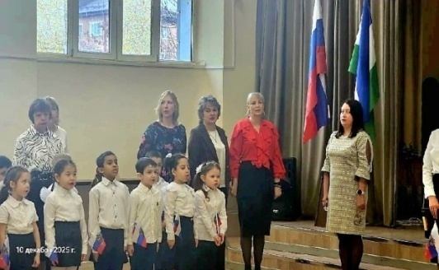
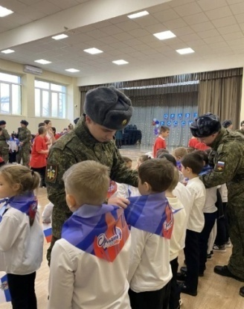
В преддверии Дня Конституции Российской Федерации, 10 и 11 декабря состоялась торжественная линейка посвящения дошкольников ДО №11, ДО№6, ДО№17, и первоклассников МБОУ "Гимназия №6" в ряды «Орлята России» Церемония посвящения в «Орлята России» для всех её участников — знаковое событие. Это торжественное мероприятие особенно важно для ребят, поскольку открывает двери в Страну Орлят, в которой их ждёт много нового, познавательного, интересного и полезного. На церемонии присутствовали важные гости:
Позняк Б.Н., начальник Управление образования г.о. Прохладный;
Серегина О. Ю., ведущий специалист Управление образования г.о.Прохладный;
Усов А.А., гвардии лейтенант вместе с военнослужащими срочной службы 31-го инжерно - дорожного гвардейского полка воинской части №31777;
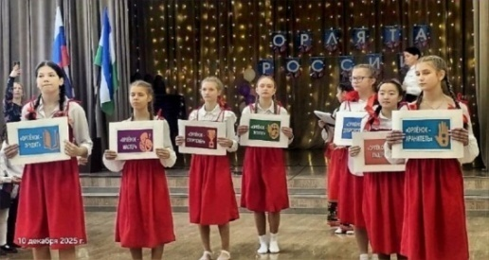
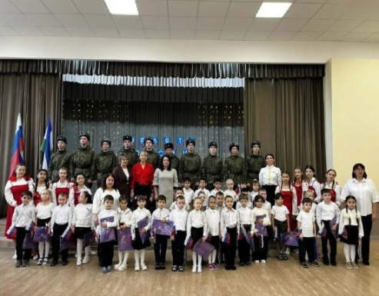
наставники - старшеклассники 8А класса, активисты#ДвиженияПервых провели для ребят различные игры и проверили, на сколько будущие орлята внимательные, как они сплотились в командах, готовы ли придти на помощь и поддержать друг другаВедь быть «Орлёнком» - это не только честь, но и ответственность, это значит во всём и всегда быть впереди, воспитывать в себе любовь к Родине, трудолюбие и стремление к знаниям, честность и благородство, скромность, дисциплинированность и товарищество. Ребята узнали, что они будут выполнять различные задания, которые распределены по семи направлениям: «Орлёнок – Эрудит», «Орлёнок – Доброволец», «Орлёнок – Мастер», «Орлёнок – Спортсмен», «Орлёнок – Хранитель исторической памяти»,«Орлёнок – Эколог» и «Орлёнок – Лидер».Все направления нацелены на развитие социальной активности дошкольников. В конце мероприятия орлята произнесли клятву, в которой пообещали горячо любить Родину, прилежно учиться, творить добрые дела, держать слово, ценить дружбу, проявлять заботу и поступать по совести. И получили в подарок значки, и рюкзаки которые обещали носить каждый день, как отличительный символ того, что теперь они в составе большой семьи #ОрлятРоссии. Пожелаем нашим Орлятам всегда быть первыми во всех добрых и полезных начинаниях! В добрый путь, дорогие наши Орлята!
Ученицы 10 «А» класса Мимнонова Виктория
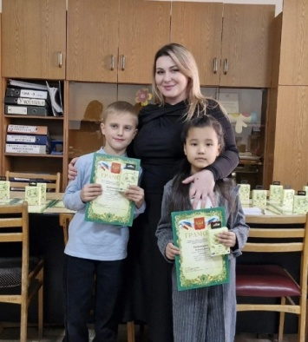
Конкурс рисунков «Мы разные, но мы вместе»
В соответствии с подпрограммой «Профилактика терроризма и экстремизма в городском округе Прохладный КБР» муниципальной программы «Профилактика правонарушений и укрепление общественного порядка и общественной безопасности в городском округе Прохладный КБР», в целях воспитания патриотизма, развития у подрастающего поколения мировоззренческих убеждений на основе осмысления ими исторически сложившихся у культурных, религиозных, этно-национальных традиций, нравственных и социальных установок, воспитания чувства толерантности, проведен конкурс творческих работ "Мы разные, но мы вместе" среди обучающихся общеобразовательных учреждений.
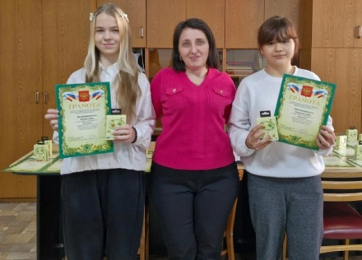
18 декабря 2025, в МУ "Управление образования местной администрации городского округа Прохладный КБР" состоялось награждение победителей и призёров конкурса рисунков "Мы разные, но мы вместе ". Ученики МБОУ "Гимназия 6":
- Махначев Александр, 1"Г" класс (кл.руководитель Пахомова Е.В.)
- Кулигина Милана , 1"Г" класс ( кл.руководитель Пахомова Е.В. )
- Барабаш София, 7"А " класс (кл.руководитель Микитаева С.С. )
- Козловцева София, 7"Б" класса (кл.руководитель Иванчикова А.А.) стали победителями конкурса. Ребятам вручили грамоты и подарки. Поздравляем наших победителей и желаем дальнейших успехов!
Богомягкова Кристина и Маруда Арина, ученицы 9 «Г» класса.
Новогодние подарки участникам СВО
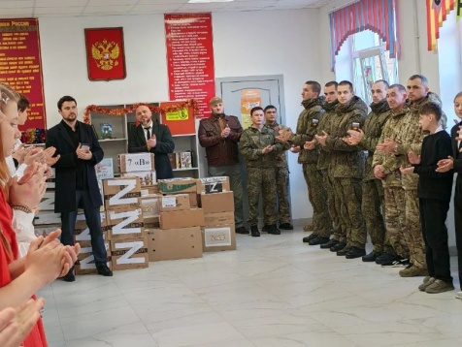
18 декабря, в МБОУ "Гимназия №6" состоялась торжественная линейка по передаче гуманитарной помощи участникам Специальной Военной Операции. Ребята, родители, педагоги Гимназии и ДО №6, №11, №17 с 15 ноября по 18 декабря участвовали во Всероссийской акции #ПодарокСолдату На постоянной основе ученики, родители, педагоги Гимназии собирают подарки для солдат, пишут письма, рисуют рисунки к знаковым событиям и праздникам: День Победы, День Отца, Новый год, День Защитника Отечества, и в этот раз мы не могли остаться в стороне. К передаче гуманитарной помощи присоединились вместе с нами важные гости нашей линейки:
Кожухов К. В., глава местной администрации г. о. Прохладный;
Пшецукова А. К., заместитель главы местной администрации г. о. Прохладный по социальным вопросам;
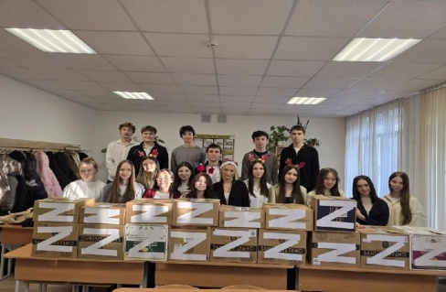
Позняк Б.Н., начальник УО местной администрации г. о. Прохладный.
Делать добрые дела очень важно для каждого человека, это должно исходить от души и от сердца. Наши Защитники Отечества каждый день на посту, охраняют наш покой и мирное небо над головой, мы желаем им здоровья, удачи в бою и быстрее вернуться домой живыми и здоровыми .Поздравляем Вас с Наступающим Новым 2026 Годом!

Пахомова О.М., советник по воспитанию МБОУ «Гимназия 6»
Музыкальное новогоднее представление
«Кто украл Деда Мороза?».
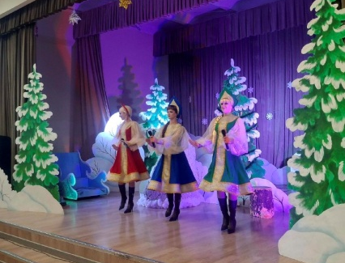
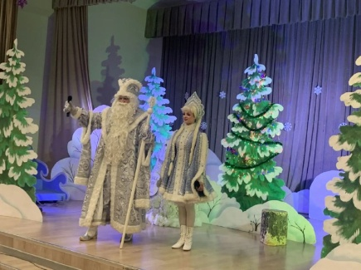
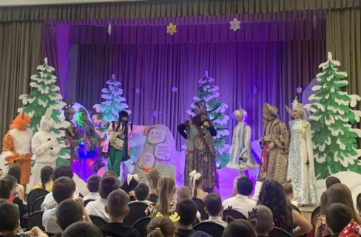
Новый год для детей – это пора сказок и чудес. В это время все ждут прихода Деда Мороза, Снегурочки и, конечно же, подарков.23 и 24 декабря в актовом зале МБОУ " Гимназия 6" для воспитанников детских садов и обучающихся гимназии прошёл музыкальный спектакль-сказка*"Кто украл Деда Мороза?". Волшебное и яркое представление подготовила творческая театральная группа " Эксперимент".Любимые сказочные герои ребятам представили незабываемое представление, веселые игры и зажигательные танцы под новогодние песни. Зрители, затаив дыхание, смотрели, как развивалось действие и с восторгом встречали новых действующих лиц. Новогодний праздник – чудесный праздник, связанный с надеждами на лучшее в грядущем году, с ожиданием исполнения всех желаний. Сказка наполнена волшебством, добротой и юмором. Зрители унесли с собой заряд новогоднего предпраздничного настроения. Всем участникам и организаторам проведения новогоднего мероприятия хочется сказать огромное спасибо и пожелать им всяческих благ в наступающем новом 2026 году!
Федина Софья и Варитлов Беслан ,ученики 7»В»класса
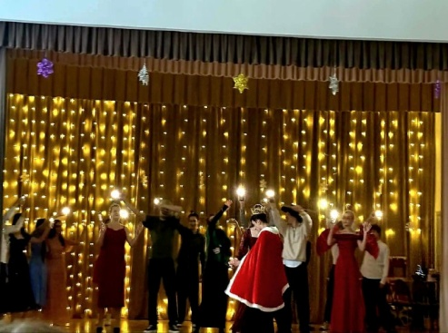
Конкурс новогодние музыкальных сказок
среди 7-11 классов
26 декабря, в гимназии прошла яркая развлекательная программа "Новогодний марафон", посвящённая Новому году. В праздничном мероприятии приняли участие ученики 7–11-х классов, которые подготовили для зрителей настоящее волшебство.
Ребята подошли к заданию с огромным энтузиазмом: продумывали сюжеты, готовили костюмы и декорации, репетировали выступления. Зрители — учителя и одноклассники — с первых минут оказались во власти фантазии юных рассказчиков.
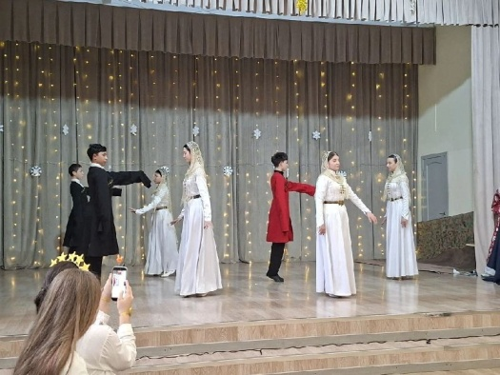
Программа получилась насыщенной и разнообразной. Юные артисты продемонстрировали талант в самых разных жанрах:
- показывали инсценировки любимых сказок;
- воссоздавали элегантные сцены бала;
- радовали зрителей мини-спектаклями;
- проводили весёлые конкурсы, вовлекая в праздник всех присутствующих. Каждый класс подошёл к подготовке с особой тщательностью — сцены отличались оригинальностью, костюмами и атмосферой настоящего новогоднего чуда.
По итогам праздника жюри определило победителей в номинациях и все участники получили грамоты.
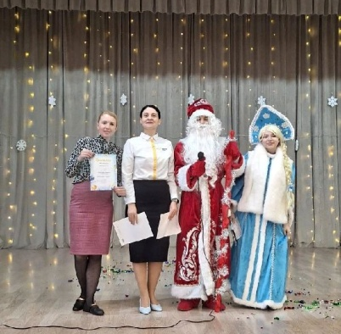
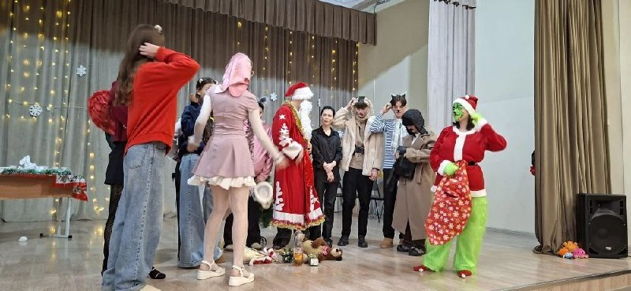
Праздник оставил у всех участников и зрителей тёплые впечатления и подарил настоящее предновогоднее настроение. Новый год всё ближе — и такой яркий праздник стал отличным началом волшебной поры!

Кушхов Ислам и Капенкин Тимофей, ученики 7»В» класса
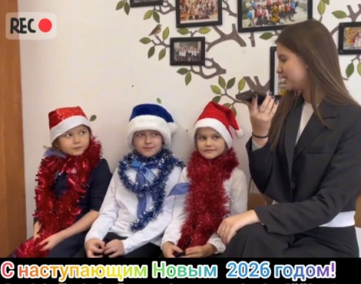
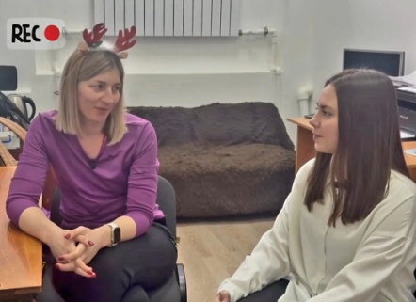
Новогоднее интервью от юных журналистов.

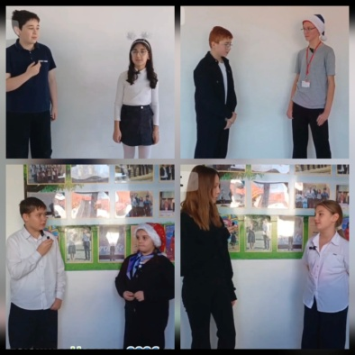
В преддверии Нового года наши юные репортёры кружка "Журналистика" провели опрос среди обучающихся гимназии и преподавателей к долгожданному празднику.
Новый год - один из самых любимых и долгожданных, радостных и душевных праздников. Он привносит во всех нас частичку добра, счастья, благополучия и надежды на лучшее. Мы верим, что с боем новогодних курантов начнут сбываться сокровенные мечты и заветные желания.
Администрация МБОУ " Гимназия 6" искренне желает вам, уважаемые коллеги, родители и обучающиеся, крепкого здоровья, душевной гармонии, большого счастья, поддержки верных друзей и внимания. близких! Пусть 2026 год войдет в каждый дом, в каждую семью с миром, добром и любовью, оправдает все ваши сокровенные мечты и ожидания!
Варитлова А.Б., главный редактор газеты «Диалог»

Гороскоп на 2026 год
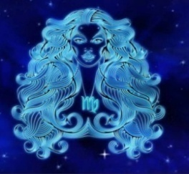
Дева (23 августа – 22 сентября). Практичность и аналитический ум — ваши суперсилы в 2026-м. Вы научитесь мастерски планировать своё время, превращая халатность в порядок. Это идеальный период для систематизации знаний, создания чек-листов и помощи одноклассникам. Успех придет через внимание к деталям. Ключевое слово года: эффективность.
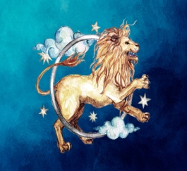
Лев (23 июля – 22 августа). Звёзды выводят вас на сцену! Год раскрытия творческого потенциала и лидерства вдохнёт в вас уверенность. Не прячьте свой талант — выступайте, организуйте концерты, проявляйте доброту и щедрость. Именно ваша искренность привлечёт верных друзей и признание. Ключевое слово года: сияние.
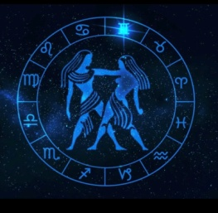
Близнецы(21 мая – 21 июня). Готовьтесь к году интеллектуального бума! Меркурий подарит вам невероятную любознательность и красноречие. Вы сможете с лёгкостью осваивать новые предметы, вести блог или школьную газету, заводить интересные знакомства на олимпиадах. Ваша задача — сфокусировать этот поток идей. Ключевое слово года: коммуникация.

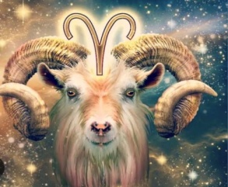
Овен (21 марта – 19 апреля). Для вас, юные первооткрыватели, 2026-й — год стартовой площадки. Энергия Марса направит ваш огонь в русло амбициозных проектов. Смело берите на себя роль лидера в групповых заданиях, инициируйте школьные мероприятия или спортивные турниры. Но помните: сила — в умении слушать союзников. Ключевое слово года: инициатива.

Скорпион (23 октября – 21 ноября). Год личностной трансформации и роста. Вы ощутите желание углубиться в интересующий предмет, разгадать его тайны. Это время для серьёзных исследований, научных работ и укрепления внутренней стойкости. Доверяйте своей интуиции — она вас не подведёт. Ключевое слово года: глубина.
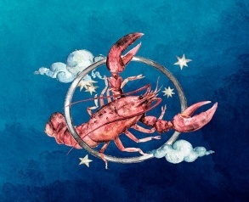
Рак (22 июня – 22 июля). Год глубокой связи с близкими и самим собой. Вы почувствуете, как крепнут доверительные отношения с семьёй и самыми верными друзьями. Это прекрасное время для творчества: ведение личного дневника, фотография, поэзия — ваши эмоции станут мощным источником вдохновения. Ключевое слово года: гармония.


Рыбы (19 февраля – 20 марта). Год развития тонкой чувствительности и творческого дара. Вы сможете лучше понимать окружающих, что сделает вас прекрасным другом. Погрузитесь в искусство, музыку, волонтёрство. Доверяйте своим мечтам — они могут стать отличным проектом. Ключевое слово года: вдохновение.

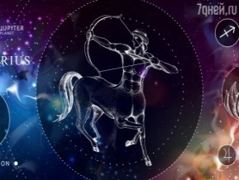
Стрелец (22 ноября – 21 декабря). Дорога зовёт! Ваш горизонт расширится как в прямом, так и в переносном смысле. Это год возможностей для участия в обменах, изучения новых языков и культур, поиска своего философского взгляда на мир. Смело ставьте высокие цели — они достижимы. Ключевое слово года: перспектива.
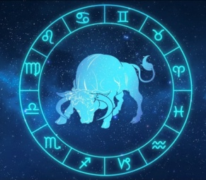
Телец (20 апреля – 20 мая). Ваш год — это прочный фундамент и заслуженные плоды. После периода учёбы настанет время, когда ваши старания будут оценены по достоинству — отличная оценка за сложный проект или победа в творческом конкурсе. Не бойтесь заявить о своих талантах! Ключевое слово года: устойчивость.


Козерог (22 декабря – 19 января). Вам покровительствует Сатурн — учитель времени. Год построения долгосрочных планов. Поставьте академическую или творческую цель и методично идите к ней. Ваше трудолюбие будет замечено учителями и откроет новые возможности. Ключевое слово года: целеустремлённость.

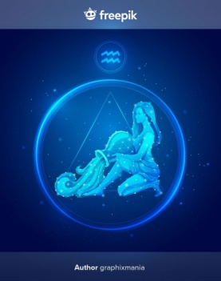
Водолей (20 января – 18 февраля). Вы — авангард будущего! 2026-й подкинет вам революционные идеи для школьных проектов, связанных с технологиями, экологией или социальными инициативами. Ваша оригинальность привлечёт единомышленников. Не бойтесь быть не как все. Ключевое слово года: инновация
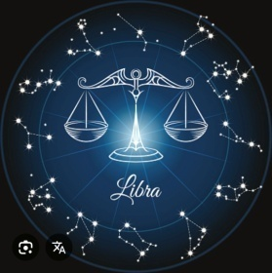
Весы (23 сентября – 22 октября). Год важных союзов и эстетического развития. Вы станете настоящим дипломатом в школьном коллективе, способным помирить спорщиков и создать дружескую атмосферу. Развивайте вкус — в искусстве, моде, оформлении проектов. Красота будет вашим проводником. Ключевое слово года: баланс.
Дикинова Динара, ученица 9 «Б» класса
Редакционная коллегия:

Богомягкова Кристина,
Маруда Арина,
Кушхов Ислам,
Варитлов Беслан,
Мимнонова Виктория,
Федина Софья,
Капенкин Тимофей,
Дикинова Динара.

